ГЛАВНОЕ – ПРЕДУПРЕДИТЬ!
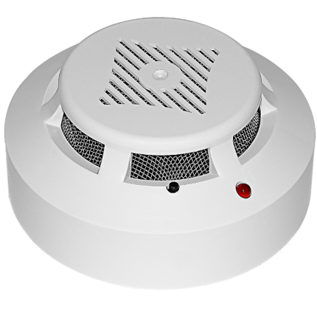

На объекты жилого сектора приходится более половины всех потерь от пожаров. Гибель людей на них ставит вопрос безопасности в жилье в число наиболее важных и требующих принципиально новых, нетрадиционных подходов к его решению.
Наибольшее число пожаров происходит в ночное время, когда люди зачастую не могут своевременно обнаружить возникшее загорание и принять меры по его ликвидации. Основными причинами пожаров являются, нарушение правил устройства и эксплуатации печей, ветхие электрические сети, детская шалость или неосторожное обращение с огнем при курении. Кроме того, современные материалы, используемые для отделки жилых помещений и изготовления мебели при горении, выделяют большое количество опасных для человека газов, что чаще всего и приводит к трагическим последствиям.
На сегодняшний день применение автономных извещателей - это один из эффективных способов защиты. Самые распространенные извещатели - это дымовые, которые реагируют непосредственно на концентрацию продуктов горения, благодаря способности улавливать наличие продуктов горения в воздухе. После этого, прибор подает специальный тревожный сигнал. Звукового оповещателя, встроенного в извещатель, достаточно для того, чтобы оповестить и даже разбудить человека, находящегося в помещении. Наличие данного прибора в жилом помещении, дачном или садовом домике, позволит своевременно оповестить о возникновении пожара, тем самым обезопасить себя и своих родных.
ОНДПР, ПСО, УГЗ, ВДПО Красногвардейского района

